電子入札システム
Ｖ３アプリケーション強制削除手順

2011年3月版

本書は、電子入札システムクライアントV3を強制的に削除する手順を説明します。
通常の削除手順（コントロールパネル等での削除）で削除できない場合などにのみご利用ください。
※ご利用のOSにより作業手順が違いますのでご注意下さい。

【Windows XPの場合】
下記の手順に沿って、システム情報を削除してください。
1．「電子入札システム インストールCD-ROM V3」をCDドライブに挿入して、全てのアプリケーションを終了してください。「スタート」ボタン→「マイコンピュータ」の順にクリックしてください。
※CDを挿入するとインストーラが自動で立ち上がりますが、「キャンセル」ボタンをクリックして終了してください。
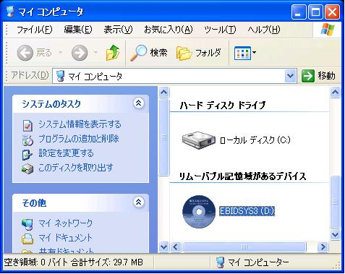
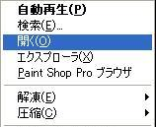
2．CDを選択し、右クリックにて開くをクリックしてください。

3．「tool」→「新バージョンV3の情報削除」の順にダブルクリックしてください。
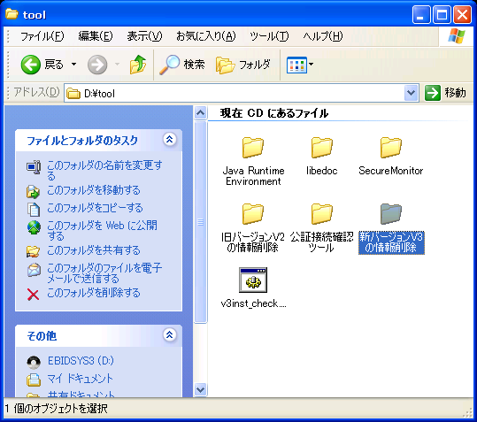
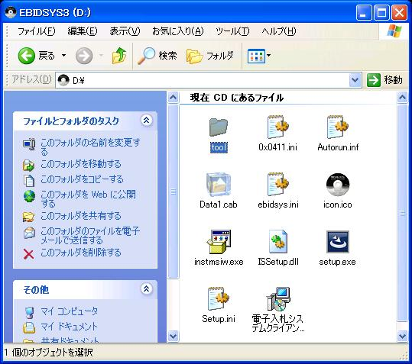

4．「v3delete.bat」をダブルクリックして、実行してください。DOSウィンドウが開きます。
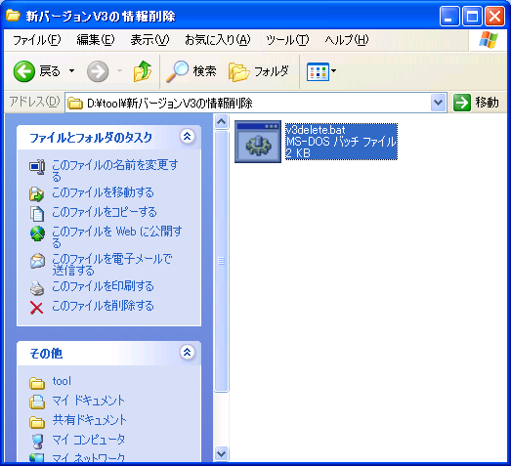

5．「電子入札システムクライアントV3のレジストリキー・ファイルの強制削除を実行しますか？（y/n）」のメッセージが表示されますので「y」と入力し、Enterキーを押してください。
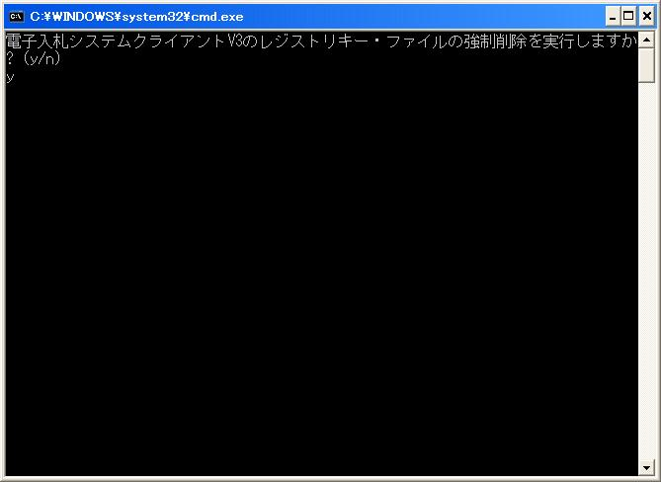

6．「電子入札システムクライアントV3のレジストリキー・ファイルを強制削除しました。」のメッセージが表示されます。
Enterキーを押してバッチファイルを終了します。
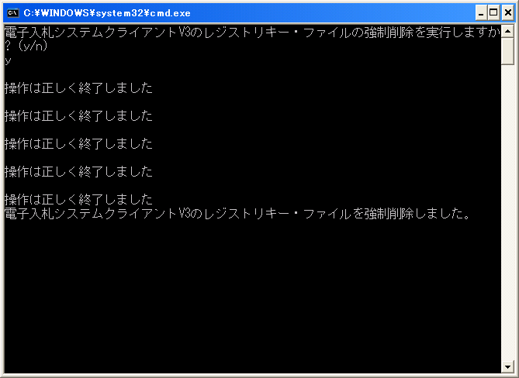

7．削除作業は全て終了です。パソコンを再起動して「電子入札システム」を再インストールしてください。

【Windows Vista / Windows 7の場合】
下記の手順に沿って、システム情報を削除してください。
1．全てのアプリケーションを終了してください。「電子入札システム」のインストールCD-ROMをCDドライブに挿入して、自動再生ウィンドウにて「フォルダを開いてファイルを表示」をクリックしてください。
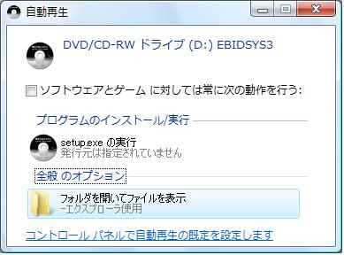

2．「tool」→「新バージョンV3の情報削除」の順にダブルクリックしてください。
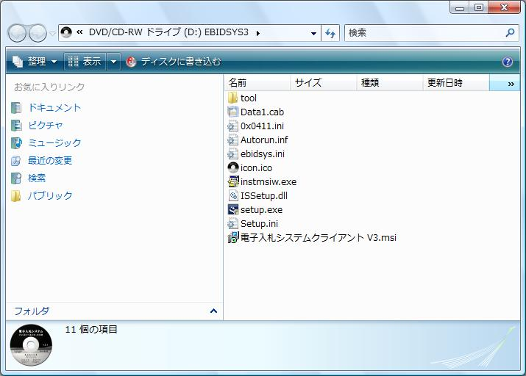
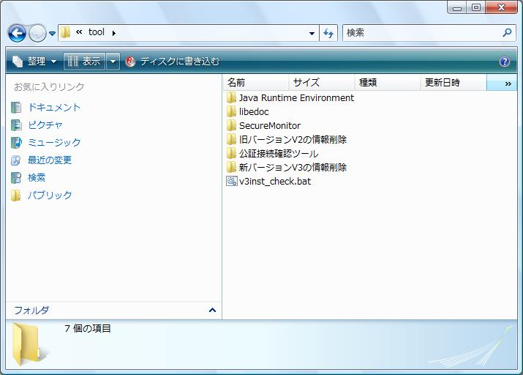

3．「v3delete.bat」を右クリックして、「管理者として実行」をクリックし、DOSウィンドウを開いてください。ユーザーアカウント制御のウィンドウが開いた場合は、「続行」をクリックしてください。
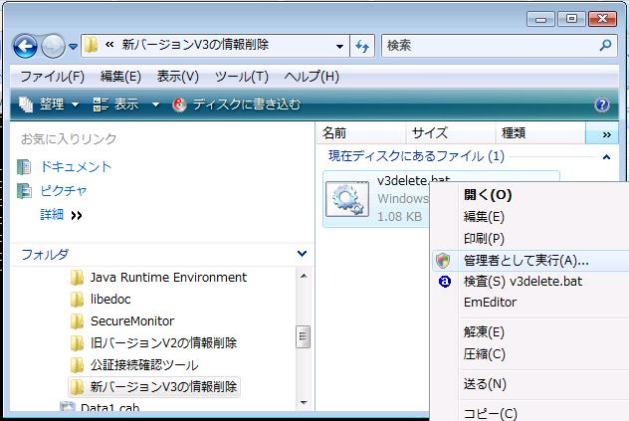
4．「電子入札システムクライアントV3のレジストリキー・ファイルの強制削除を実行しますか？（y/n）」のメッセージが表示されますので「y」と入力し、Enterキーを押してください。
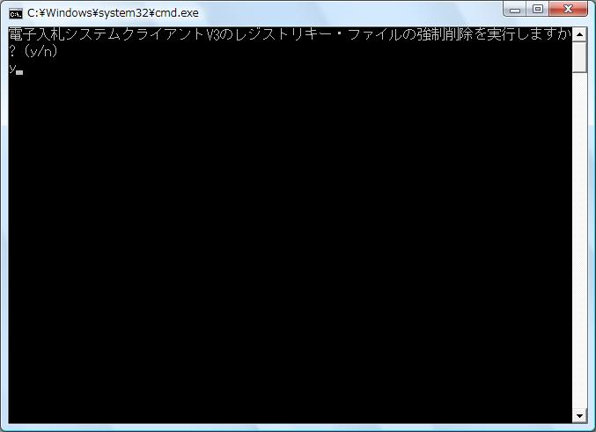
5．「電子入札システムクライアントV3のレジストリキー・ファイルを強制削除しました。」のメッセージが表示されます。
Enterキーを押してバッチファイルを終了します。
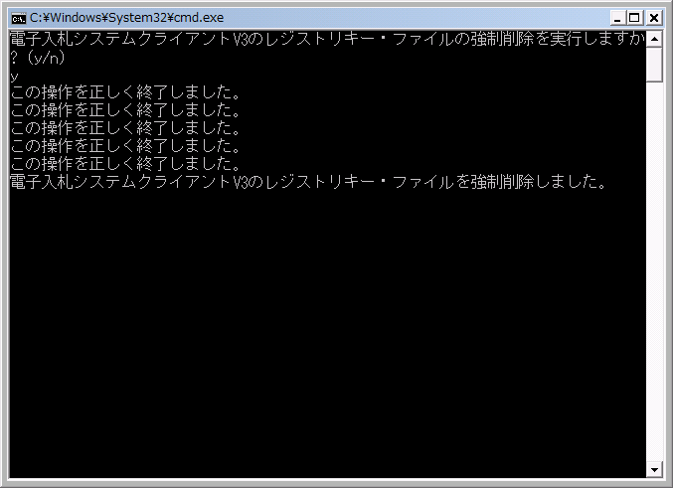

6．削除作業は全て終了です。パソコンを再起動して「電子入札システム」を再インストールしてください。

